Муниципальное бюджетное общеобразовательное учреждение
средняя общеобразовательная школа № 9 г. Татарска

Методическая разработка социально-значимой акции в рамках
месячника военно-патриотического воспитания молодёжи

«Зелёная планета»

Адресат:
жители ж/д микрорайона,
учащиеся школы№9

Татарск, 2017

Социально-значимая акция «Зелёная планета» проводится в рамках месячника военно-патриотического воспитания молодёжи и в рамках районного социально-значимого проекта «Гордость, доблесть и честь!», а также в рамках реализации программ Года Экологии -2017. Данная акция
предполагает участие в природоохранных мероприятиях, изготовление кормушек, скворечников, листовок «Покормите птиц зимой!», проведение Всероссийского Заповедного урока.
Место проведения: дворы многоквартирных домов ж/д микрорайона, пришкольная территория, привокзальная территория.
Дата проведения: с 1 по 15 февраля.
Участники акции: жители ж/д микрорайона, работники ВЧД-4, учащиеся школы №9, школы№5.
Организаторы: Совет старшеклассников «Сталкер» МБОУ СОШ №9, детское объединение «Остров детства», учащиеся 6-8 классов.
Цель: изготовление кормушек, скворечников, листовок «Покормите птиц зимой!» и их размещение во дворах многоквартирных домов ж/д микрорайона, школьном дворе, в парке на привокзальной территории, привлечение к проведению акции учащихся школы №5 школьного округа №3 и других школ города..
Методическая цель: создать содержательные и организационные условия для развития у школьников осознанной потребности в социально-значимой деятельности; помочь учащимся осознать социальную, практическую и личностную значимость оказания посильной помощи окружающим и природной среде.
Задачи:
- воспитание активной жизненной позиции в сфере экологической и природоохранной деятельности;
- вовлечение учащихся школы и других партнеров активного социального взаимодействия в творческую и практическую деятельность по охране и защите зимующих птиц;
- воспитание чуткого и внимательного отношения к окружающей среде;
- поиск активных форм работы по гражданскому воспитанию подрастающего поколения;
- формирование осознанной потребности действовать бескорыстно, от души и сердца.

Необходимое оборудование: пиломатериалы, деревообрабатывающее оборудование, вторсырьё.
!!! ИДЕЯ. Так как 2017 год объявлен в России Годом Экологии, совет старшеклассников и объединение «Остров детства» решили активно включиться в реализацию различных проектов и провести свою акцию. Было решено поместить объявление о проведении акции, сообщить об этом ОО - школе №5, установить контакт с руководством ВЧД -4 для предоставления пиломатериала. Считаем, что акция может быть реализована как в рамках экологического воспитания, так и в рамках духовно-нравственного и гражданского воспитания молодежи.
Ожидаемые результаты
По окончании деятельности в рамках акции «Зелёная планета» предполагается, что её участники продолжат развивать добровольческие инициативы за счет расширения числа партнеров активного социального взаимодействия; не только осознают в процессе деятельности его социальную значимость, но и поймут, что те творческие умения и способности, которыми они обладают, приносят реальную пользу окружающей среде. Прогнозируем повышение уровня сознательного поведения в обществе, а также соблюдение социальных правил поведения в обществе. Участники данной акции не будут сомневаться в том, что нужно сделать, если они столкнутся с проблемной ситуацией, когда потребуется посильная помощь, в том числе и в вопросах сохранения окружающей среды.
1.Подготовительная работа.
1.1.Сбор актива совета старшеклассников, объединения «Остров детства», распределение обязанностей – Галёва Е.В., заместитель директора по ВР, координатор акции
1.2.Разработка плана проведения акции «Зелёная планета» - Метель Ксения, заместитель председателя совета старшеклассников «Сталкер».
1.3.Работа с руководством ВЧД -4, достижение договорённостей по предоставлению пиломатериала.
1.4.Взаимодействие со школой № 5 с целью вовлечения в проведение акции педагогов и учащихся.
1.5. Составление плана работы совместно с классными руководителями и учителями технологии, руководителями объединения «Умелые руки».
1.6. Изготовление листовок «Покормите птиц зимой!» - Харченко Анастасия, руководитель школьного пресс-центра.

2. Основной этап.
2.1. «Наша мастерская»:
- проведение мастер-класса по изготовлению кормушек как рекламная акция;
- конкурс на самую оригинальную и легко выполнимую кормушку из вторичного сырья.
2.2. Совместные действия с руководством ВЧД-4: принятие школой пиломатериалов.
2.3. Совместные действия с ОО – школой №5. Реклама акции, вовлечение учащихся и педагогов школы№5 в совместные действия.
2.4. Ребята изготавливают кормушки и скворечники на уроках технологии, на занятиях объединения «Умелые руки». Школьники могут выполнять изделия (кормушки) из вторсырья дома, совместно с родителями.
2.5. Распространение листовок «Покормите птиц зимой» среди жителей ж/д микрорайона.

3. Заключительный этап.
3.1. Изготовление и размещение скворечников, кормушек во дворах многоэтажных домов ж/д микрорайона, на пришкольной территории, на привокзальной площади.
3.2. Анализ проделанной работы (что получилось – что не получилось; как реагировали люди; как отнеслись к идее проведения акции)
3.3.Информирование СМИ об итогах проведения акции, размещение информации и фотоотчёта на школьном сайте.
3.4. Оформление материалов и отправление отчётной папки для участия в конкурсе социально-значимого проекта «Гордость, доблесть и честь!».

Приложение
Фотоотчёт о проведённой акции

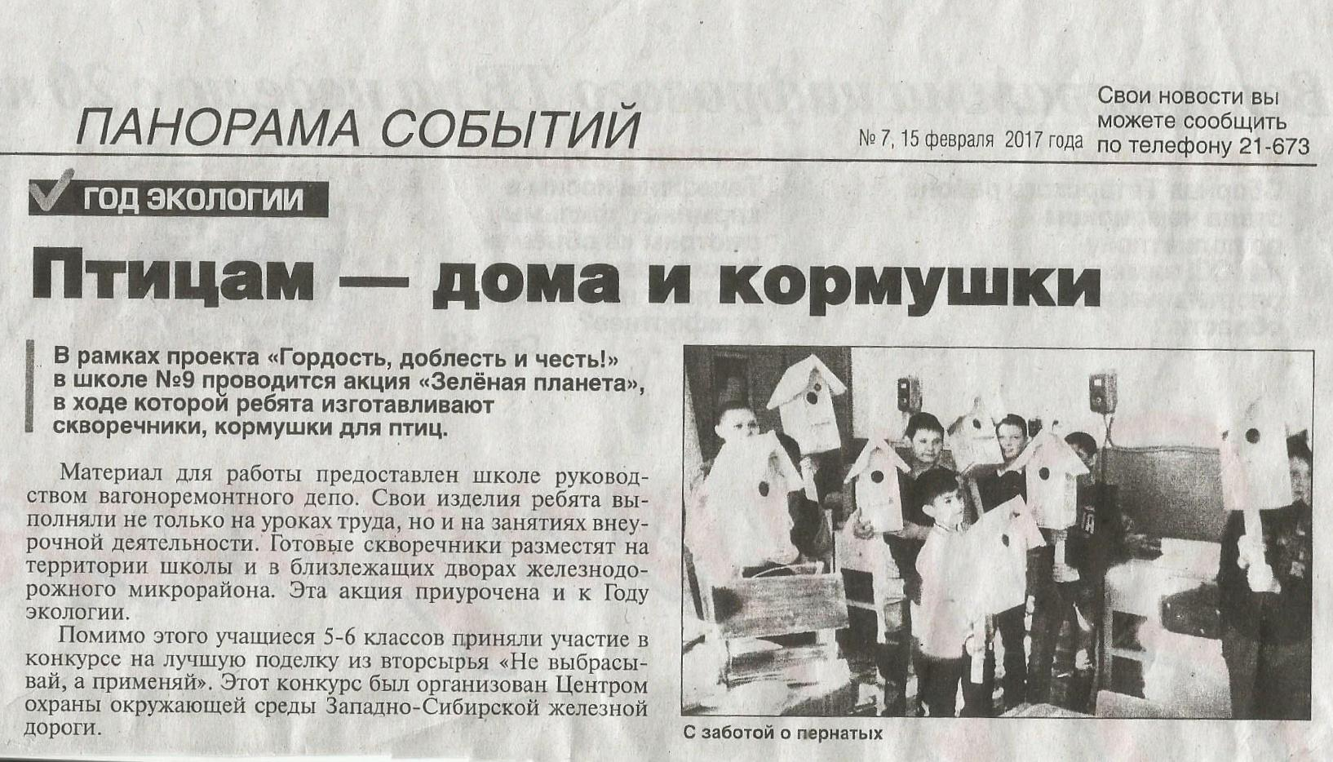

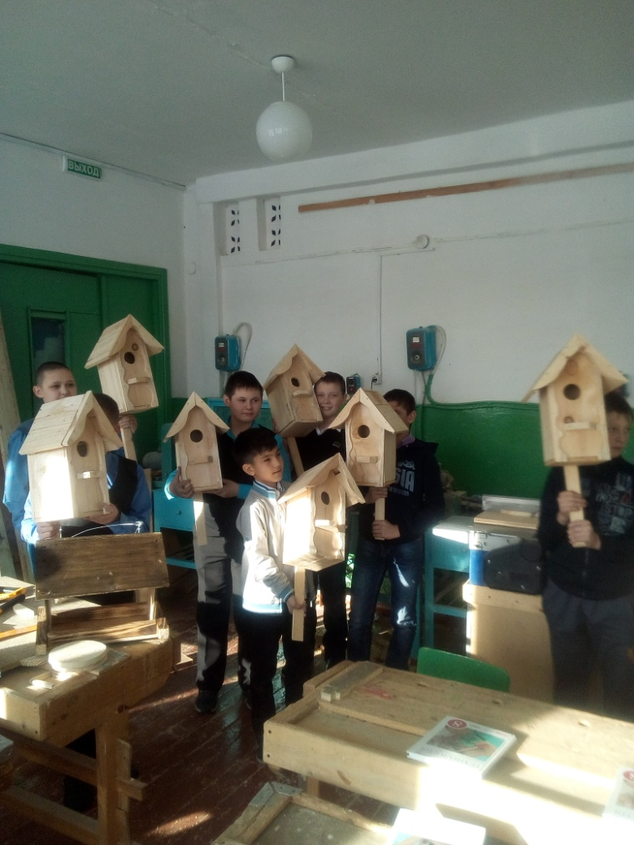

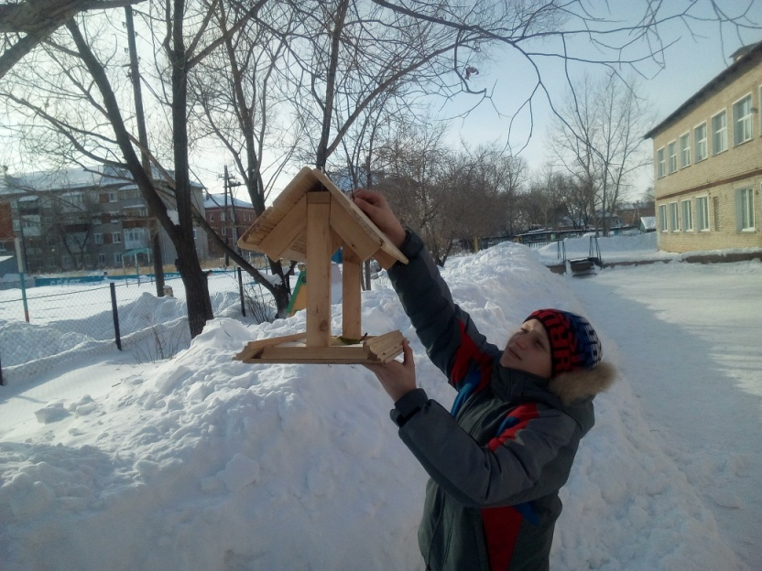

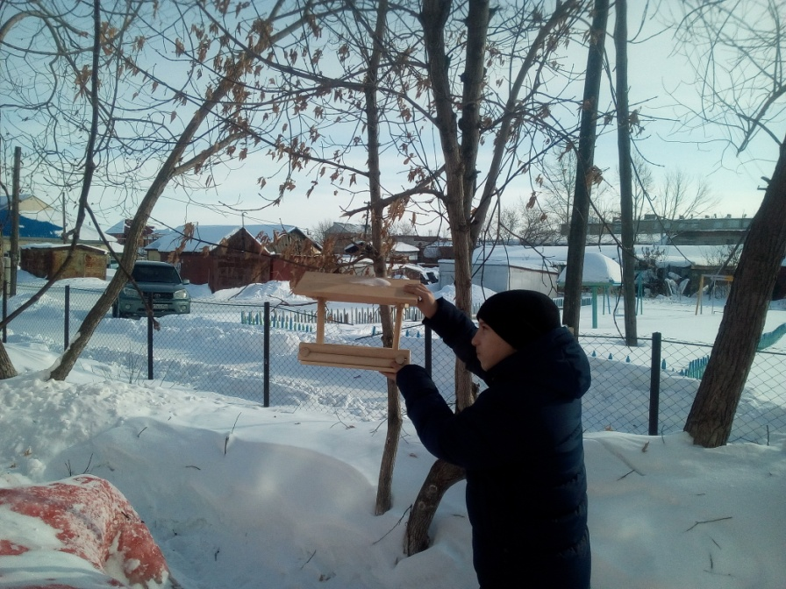

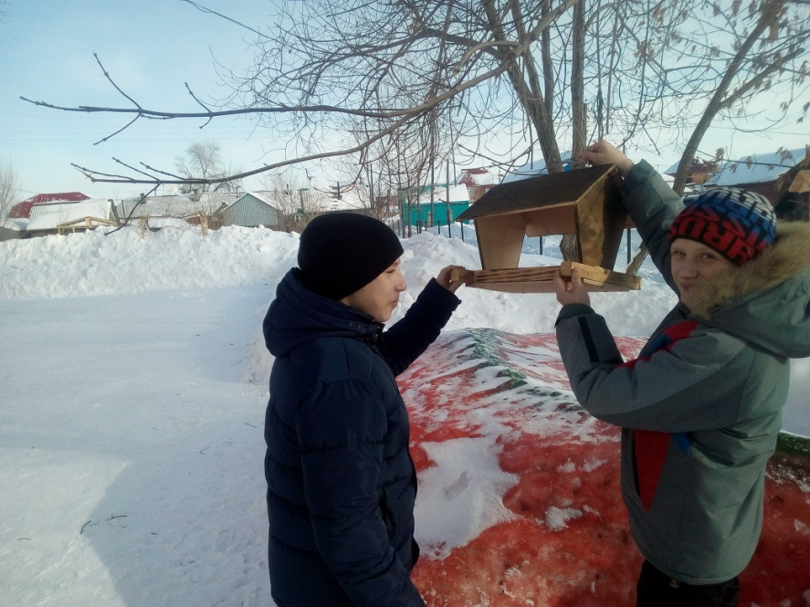

Информационно-аналитическая справка
о проведении акции «Зелёная планета»
В рамках месячника военно-патриотического воспитания в школе № 9 реализуется проект «Гордость, доблесть и честь!» - проведена акция «Зелёная планета». Совет старшеклассников «Сталкер», школьное детское объединение «Остров детства» поместили объявление о проведении акции на стенде «Школьная жизнь», где проинформировали, что в период с 1 по 15 февраля волонтёры школы предлагают ребятам принять участие в изготовлении кормушек и скворечников на уроках технологии, на занятиях объединения «Умелые руки». Школьникам предлагалось выполнение изделия (кормушки) из вторсырья, в том числе и дома, совместно с родителями.
Была достигнута договорённость с руководством ВЧД-4 по предоставлению пиломатериалов, которые были привезены в школу в достаточном количестве. В результате появилась возможность изготовить скворечники и кормушки не только из вторсырья, но и из качественных материалов. Ребята с радостью взялись за работу. Мальчики на уроках технологии и на занятиях по внеурочной деятельности изготовили 15 скворечников, 18 кормушек. Все они были размещены во дворах домов ж/д микрорайона, на привокзальной площади. К нашей акции были привлечены педагоги и учащиеся школы № 5,которые откликнулись на проведение акции и также начали работу по изготовлению кормушек и скворечников и разместят их в районе своей школы.
Акция помогла создать содержательные и организационные условия для развития у школьников осознанной потребности в социально-значимой деятельности; акция помогла учащимся осознать социальную, практическую и личностную значимость оказания посильной помощи окружающим и природной среде. Всего в акции приняло участие 24 ученика.
По окончании деятельности акции участники продолжат развивать добровольческие инициативы за счет расширения числа партнеров активного социального взаимодействия. Прогнозируем повышение уровня сознательного поведения, так как уже сейчас ребята приняли решение повторить проведение подобной акции в рамках весенних каникул.

Отзывы участников акции «Зелёная планета»

Учащийся 6в класса Рохманин К.:

«Мы с одноклассниками сделали скворечники. Нам сказали, что мы будем участвовать в акции, и мы делали скворечники, чтобы птицы могли вывести потомство в хороших условиях для жизни. Я хочу ещё участвовать в такой акции».

Учащийся 6в класса Голубцов М.:

«На уроках технологии мы научились пользоваться инструментами и разными технологиями по изготовлению скворечников и кормушек. Мне очень понравилось это занятие. Пусть птицам хорошо живётся в новых домах, и у них всегда будет корм».

Учащийся 6б класса Закись А.:

«Я хочу, чтобы продлили акцию. И те, кто не успел поучаствовать, сделали это. Я делал скворечники на благо птиц, чтобы они прожили эту зиму и вывели потомство. Мне от лица участника было забавно делать скворечник: просчитывать детали, забивать гвозди и многое другое. Мне очень понравилось».
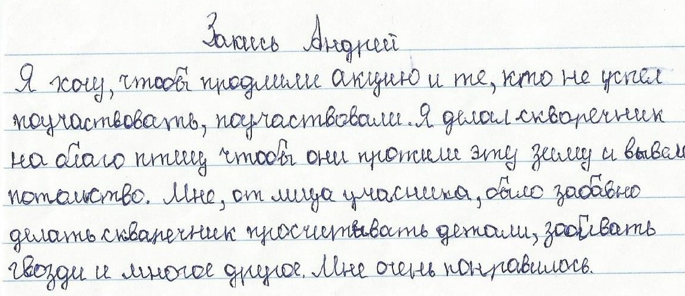

Учащийся 6б класса Пиникинштейн Н.:

«Я делал скворечник, для того чтобы у птиц были свои дома. Это занятие доставило мне удовольствие, так как всё было сделано с добротой и любовью».
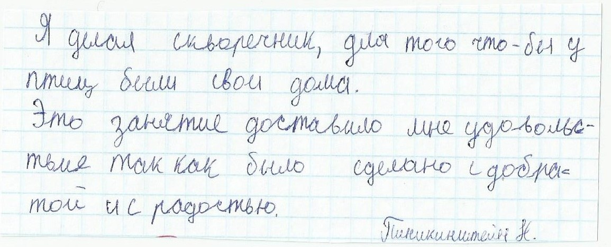

Председатель школьного родительского комитета Парфёнова С.А.:

«Подобные акции необходимы. Очень хорошо, что ребята приобщаются не только к труду, но и к социальной деятельности. Все они, изготавливая кормушки, развешивая их, изготавливая скворечники, понимали, что делают важное и нужное дело для сохранения нашей природы и всей планеты. Название акции «Зелёная планета» выбрали очень правильное. Молоды!»

